四川省金堂县资水河防洪治理工程（二期）建设项目竣工环境保护验收调查报告表

建设单位： 四川田岭涧生物科技发展有限公司
调查单位： 成都花园水城环境科技有限公司

编制日期：二〇二五年十二月

表一、建设项目总体情况
建设项目名称 | 四川省金堂县资水河防洪治理工程（二期）
建设单位 | 四川田岭涧生物科技发展有限公司
法人代表 | --- |  |  | 联系人 |  |  |  | ---
通讯地址 | 四川省成都市金堂县竹篙镇竹富路466号食用菌产业园
联系电话 | -- |  |  | 传真 |  | 无 |  | 邮政编码 |  |  | 610400
建设地点 | 四川省成都市金堂县转龙镇和竹篙镇
项目建设性质 | ☑新建 □ 改扩建 □技术改造 |  | 行业类别 |  |  | 五十一、水利  127防洪除涝工程—其他（小型沟渠的护坡除外；城镇排涝河流水闸、排涝泵站除外）  128、河湖整治（不含农村塘堰、水渠）—其他
环境影响  报告表名称 | 四川省金堂县资水河防洪治理工程（二期）环境影响报告表
环境影响  评价单位 | 成都花园水城环境科技有限公司
初步设计单位 | 中国电建集团华东勘测设计研究院有限公司
环境影响  评价审批部门 | 成都市金堂生态环境局 |  | 文号 |  | 金环评审﹝2021﹞31号 |  |  |  | 时间 |  |  | 2021.12.2
初步设计  审批部门 | 金堂县水务局 |  | 文号 |  | 金堂水务发﹝2021﹞133号 |  |  |  | 时间 |  |  | 2021.8.30
环境保护设施  设计单位 | 中国电建集团华东勘测设计研究院有限公司
环境保护  设施施工单位 | 三匠亚兴建设有限公司
监理单位 | 四川创江水利工程技术有限公司
环境保护  设施监测单位 | --
投资总概算  （万元） | 6131.82 | 环保投资（万元） | 31 |  |  |  | 环保投资占总投资比例 |  |  | 0.5%
实际总投资  （万元） | 6131.82 | 环保投资（万元） | 31 |  |  |  | 环保投资占总投资比例 |  |  | 0.5%
设计规模 | 见表四 |  | 项目开工日期 |  |  |  |  |  |  | 2022.2
实际规模 | 见表四 |  | 投入运行日期 |  |  |  |  |  |  | 2023.4
项目建设  过程简述 | 1、项目建设过程简述  2021年7月21日，项目取得了《金堂县发展和改革局关于四川省金堂县资水河防洪治理工程（二期）可行性研究报告（代项目建议书）的批复》（金堂发改投资﹝2021﹞38号）；  2021年8月30日，项目取得《金堂县水务局关于＜四川省金堂县资水河防洪治理工程（二期）初步设计＞的批复》（金堂水务发﹝2021﹞133号）。  2021年12月2日，取得成都市金堂生态环境局出具的关于该项目环评批复（金环评审﹝2021﹞31号），由成都花园水城环境科技有限公司编制完成《四川省金堂县资水河防洪治理工程（二期）环境影响报告表》。  项目于2022年2月开工，2023年4月投入调试日期，项目施工过程中四川创江水利工程技术有限公司对工程进行了全程监理。  2、验收规模  与环评相比治理河道一致，护岸长度有所变化。  验收实际建设规模如下：  新建护岸12110m（转龙镇6999m，竹篙镇5111m；共计17段）；水生态修复工程包括：新建浅水区滨河湿地3.16hm²，新建四处生态湿地节点（分为彭家沟生态湿地节点、资水河大桥生态湿地节点、神仙桥生态湿地节点、三绕生态湿地节点，主要内容包括梯田湿地11.17hm²，垛田湿地3.99hm²，生态隔离带1.45hm²，游步道2.3km）。  本工程为护岸工程，不设防洪标准，排涝设计洪水标准为5年一遇。护岸工程级别为5级，主要建筑物按5级设计，次要建筑物按5级设计，临时建筑物按5级设计。
验收调查依据 | - 《建设项目环境保护管理条例》（中华人民共和国国务院令第682 号，2017 年10 月1 日施行）；  - 《建设项目竣工环境保护验收管理办法》（国家环保总局令第13 号）；  - 《关于建设项目环境保护验收适用标准有关问题的复函》（国家环境保护总局环函[2002]222 号，2022 年8 月21 日）；  - 《关于依法加强环境影响评价管理防范环境风险的通知》（四川省环境保护局，川环发[2006]01 号）；  - 《关于进一步加强建设项目竣工环境保护验收监测（调查）工作的通知》（四川省环境保护局，川环发[2006]61 号）；  - 《建设项目竣工环境保护验收技术规范生态影响类》（HJ/T394-2007）（原国家环境保护局）；  - 《建设项目竣工环境保护验收暂行办法》（国家环境保护部国环规环评〔2017〕4 号，2017 年11 月22 日）；  - 《四川省金堂县资水河防洪治理工程（二期）环境影响报告表》（成都花园水城环境科技有限公司，2021.12）；  - 成都市金堂生态环境局《四川省金堂县资水河防洪治理工程（二期）环境影响报告表的审查批复》（金环评审[2021]31号）。

表二、调查范围、环境监测因子、敏感目标、调查重点
调查范围 | 根据《建设项目竣工环境保护验收技术规范生态影响类》（HJ/T394-2007），原则上与环境影响评价文件的范围一致，当工程实际建设内容发生变更或环境影响评价文件未能全面反映出工程建设的实际生态影响和其他环境影响时，根据工程实际的变动情况以及环境影响的实际情况，结合现场踏勘情况对调查范围进行有针对性的调整。结合现场踏勘情况对调查范围进行适当的调整，确定本工程竣工环保验收调查范围：  表2-1 调查范围一览表
  项目名称 | 调查因子 | 调查范围
  四川省金堂县资水河防洪治理工程（二期） | 大气 | 项目营运期无废气排放。工程区周边500m范围，重点调查范围内的环境空气敏感点环境质量状况。项目不涉及自然保护区、风景名胜区等敏感区。
  四川省金堂县资水河防洪治理工程（二期） | 噪声 | 项目营运期无噪声排放。工程边界200m范围内，重点调查50m范围内声环境敏感点。
  四川省金堂县资水河防洪治理工程（二期） | 水环境 | 施工废水及施工人员生活污水的产生及处置情况
  四川省金堂县资水河防洪治理工程（二期） | 生态环境 | 工程沿线永久占地及临时占地，包括：工程永久占地情况，工程扰动土地（主要为施工场地临时占地）的恢复情况，工程水土保持工作情况
  四川省金堂县资水河防洪治理工程（二期） | 固体废物 | 重点调查施工期建筑垃圾和施工人员生活垃圾的收集和处置情况
调查因子 | 本项目为防洪及河湖整治工程，根据工程建设主要影响方式、工程所在地主要环境特征，确定具体调查因子如下：  （1）生态环境：工程永久性和临时性占地类型、面积，永久性征地后土地利用格局变化、临时性占地生态恢复情况，工程建设过程中环境保护工作情况，对动植物的影响，以及对自然生态环境的影响。  （2）声环境：调查项目施工对声环境产生的影响。  （3）水环境：污染排放因子主要为COD、SS、氨氮、石油类等，同时调查各污水产生量、采取的处理设施、废水排放量以及排放去向等。  （4）大气环境：工程施工期和运行期大气污染物产生及排放情况，同时调查工程所在区域大气环境的质量现状。主要调查因子为TSP。  （5）固体废弃物：施工过程中产生建筑垃圾、施工人员生活垃圾。  （6）水土流失情况。
环境敏感目标 | 外环境：经现场踏勘并结合环评阶段，工程路段验收阶段和环评阶段环境一致：项目沿河岸线布置，周围主要为农村环境，河岸线的两岸5~200m均分布有散户住户、田地。  生态环境敏感目标：根据现场调查，项目生态环境评价范围内无国家公园、自然保护区、自然公园、世界自然遗产、生态保护红线等生态敏感区，无重要物种及其他需要保护的物种、种群、生物群落及生态空间等生态环境敏感目标。
调查重点 | 调查工程的实际建设情况，了解工程的变更情况，分析所产生的实际环境影响。调查工程在设计、施工阶段环保及行业行政主管部门批复落实情况。  通过对工程所在区域的声、大气、水环境、生态环境进行调查和分析，针对该工程已产生的实际环境问题及可能存在的潜在环境影响提出切实可行的补救措施，对已实施的尚不完善的措施提出改进意见。  （1）生态环境调查重点  生态环境影响重点调查工程的永久和临时占地情况，工程临时占地的恢复情况，各项水土保持工程效果，对临时占地已采取的恢复措施进行有效性评估。本项目的生态环境保护目标为：项目占地区域的生态系统，主要为工程沿线的植被和陆生动物；工程占地（包括工程永久性占地、施工场地等临时性占地范围内所涉及的自然生态环境）。  （2）地表水环境调查重点  地表水环境影响将重点调查工程区域周边河流分布情况，本项目评价范围内地表水体的环境质量状况；工程废水产生量、采取的处理设施、排放量、排放去向及对周 边地表水体的影响。  （3）声环境、大气环境调查重点  声环境、大气环境影响调查验收范围内的环境敏感目标建设前后的变化及受噪 声、施工扬尘的影响程度，分析对比工程建设前后的噪声、环境空气质量变化，调查 环境影响报告表中提出的噪声、废气防治措施的落实情况，对超标的敏感目标提出防 治影响的补救措施。  本次调查主要针对河道并从河道中心线两侧分别外延500m范围内的大气环境保护目标，重点调查范围内的环境空气敏感点环境质量状况。 本次调查主要针对包括整个工程治理河段，评价宽度包括河道并从河堤向两侧分 别外延200m范围内的声环境敏感点，重点调查50m范围内的住户较集中的村庄、居民小区、学校、医院、企事业单位等。  （4）固体废物污染环境调查重点  固体废物污染环境重点调查工程施工期间固体废物的产生情况、采取的处理措施及处置去向，重点是施工是否设置了料源开采地，是否产生了开采弃方，弃方的处置情况，以及项目施工弃渣、建筑垃圾、施工人员生活垃圾的去向及处置措施。

表三、验收执行标准
环境质量标准 | 本次环境影响调查，原则上采用该工程环境影响评价时所采用的各项环境质量标准及排放标准，对已修订新颁布的环境质量标准采用替代后的新标  准进行校核。验收阶段与环评阶段未发生变动。具体标准如下：  1、大气环境质量标准  环境空气执行《环境空气质量标准》（GB3095-2012）二级标准  表3-1 环境空气质量标准 单位：mg/m³  2、地表水环境质量  地表水执行《地表水环境质量标准》（GB3838-2002）Ⅲ类标准。  表3-2 地表水环境质量标准 单位：mg/L  3、声环境质量  根据环评及其批复文件，本项目所在区域声环境执行《声环境质量标准》（GB3096-2008）中2类标准。  4、生态环境  生态环境以不减少区域内濒危珍稀动植物和不破坏当地生态系统完整性为标准；水土流失以不改变土壤侵蚀级别为标准并执行《土壤侵蚀分类分级标准》（SL190-2007）相应标准。
  标准依据 | 污染物名称 | 取值时间 | 标准限值（μg/m³）
  《环境空气质量标准》（GB3095-2012）二级标准 | SO₂ | 年平均 | 60
  《环境空气质量标准》（GB3095-2012）二级标准 | SO₂ | 24小时平均 | 150
  《环境空气质量标准》（GB3095-2012）二级标准 | SO₂ | 1小时平均 | 500
  《环境空气质量标准》（GB3095-2012）二级标准 | NO₂ | 年平均 | 40
  《环境空气质量标准》（GB3095-2012）二级标准 | NO₂ | 24小时平均 | 80
  《环境空气质量标准》（GB3095-2012）二级标准 | NO₂ | 1小时平均 | 200
  《环境空气质量标准》（GB3095-2012）二级标准 | PM₁₀ | 年平均 | 70
  《环境空气质量标准》（GB3095-2012）二级标准 | PM₁₀ | 24小时平均 | 150
  《环境空气质量标准》（GB3095-2012）二级标准 | PM_{2.5} | 年平均 | 35
  《环境空气质量标准》（GB3095-2012）二级标准 | PM_{2.5} | 24小时平均 | 75
  《环境空气质量标准》（GB3095-2012）二级标准 | CO | 24小时平均 | 4
  《环境空气质量标准》（GB3095-2012）二级标准 | CO | 1小时平均 | 10
  《环境空气质量标准》（GB3095-2012）二级标准 | O₃ | 日最大8小时平均 | 160
  《环境空气质量标准》（GB3095-2012）二级标准 | O₃ | 1小时平均 | 200
  项目 | pH | COD_{Cr} | BOD₅ | 石油类
  标准值 | 6~9 | 20 | 4 | 0.05
污染物排放标准 | 1、废水  本项目施工期生产废水未外排，不设排放标准。  施工期施工人员生活污水依托当地已有的环卫设施进行收集处理；施工废水经隔油沉淀处理后回用，不外排。营运期无废水产生和排放。  2、废气  施工期：废气执行《四川省施工场地扬尘排放标准》（DB51/2682-2020）标准限值要求。  表3-3 大气污染物排放标准  3、噪声  施工期噪声排放执行《建筑施工厂界环境噪声排放标准》（GB12523-2011）各阶段标准限制。  工程所在区域声环境标准执行情况如下：  表3-4 建筑施工厂界环境噪声排放限值  4、固体废弃物  施工期一般固废执行《一般工业固体废物贮存和填埋污染控制标准》（GB18599－2020）。
  项目 | 污染物 | 施工阶段 | 监测点排放限值（mg/m³） | 监测时间
  施工期 | TSP | 拆除过程/土方开挖/土方回填 | 0.60 | 自监测起持续15min
  施工期 | TSP | 其他过程阶段 | 0.25 | 自监测起持续15min
  单位 | 昼间 | 夜间
  dB（A） | 70 | 55
总量控制指标 | 本项目为生态影响型项目，不涉及总量控制指标。

表四、建设项目概况
项目名称 | 四川省金堂县资水河防洪治理工程（二期）
项目地理位置 | 四川省成都市金堂县转龙镇和竹篙镇。  四川省金堂县资水河防洪治理工程（二期）位于资水河中上游、金堂县东南部，从上游至下游涉及金堂县转龙镇和竹篙镇，起点为转龙镇彭家沟石河堰上游300m处（坐标：东经104°44′0.4″，北纬30°41′23.4″），终点位于资水河广兴河汇口以上120m处（坐标：东经104°46′14.6″，北纬30°37′26.3″）。  项目地理位置见附图1。

1、主要建设内容及规模
项目环评规模及实际规模对照表见表4-1。
表4-1 工程环评规模及验收实际情况对照表
序号 | 环评内容及规模 | 实际内容及规模 | 对比  情况
1 | 工程建设内容包括防洪治理工程水生态修复工程：  ①防洪治理工程：新建护岸11963m（转龙镇6236m，竹篙镇5727m，分为21段）。  ②水生态修复工程：新建浅水区滨河湿地3.16 hm²，新建四处生态湿地节点（分为彭家沟生态湿地节点、资水河大桥生态湿地节点、神仙桥生态湿地节点、三绕生态湿地节点，主要内容包括梯田湿地11.17hm²，垛田湿地3.99hm²，生态隔离带1.45hm²，生产便道2.3km）。 | 工程建设内容包括防洪治理工程和水生态修复工程：  ①防洪治理工程：新建护岸12110m（转龙镇6999m，竹篙镇5111m，分为17段）。  ②水生态修复工程：新建浅水区滨河湿地3.16hm²，新建四处生态湿地节点（分为彭家沟生态湿地节点、资水河大桥生态湿地节点、神仙桥生态湿地节点、三绕生态湿地节点，主要内容包括梯田湿地11.17hm²，垛田湿地3.99hm²，生态隔离带1.45hm²，游步道2.3km） | 护岸结合实际增加147m，治理河段未变化。

表4-2 主要建设内容对比表
序号 | 环评内容及规模 | 实际建设内容
1 | 本工程治理河长11.9km，包括资水河11.5km以及资水河左岸支流永兴河0.4km，其中转龙镇治理河段长7.0km，竹篙镇治理河段长4.9km | 按环评建设
2 | 包括防洪治理工程水生态修复工程，其中：  （1）防洪治理工程：新建护岸11963m（转龙镇6236m，竹篙镇5727m），分为21段；  （2）水生态修复工程：新建浅水区滨河湿地3.16 hm²，新建四处生态湿地节点（分为彭家沟生态湿地节点、资水河大桥生态湿地节点、神仙桥生态湿地节点、三绕生态湿地节点，主要内容包括梯田湿地11.17hm²，垛田湿地3.99hm²，生态隔离带1.45hm²，游步道2.3km） | 防洪治理工程：新建护岸12110m（转龙镇6999m，竹篙镇5111m，分为17段）。护岸结合实际增加147m。  其余未发生变化。  变化原因：转龙镇原设计12段，施工时将左右岸部分段连接修通，合并（左右岸各合并2段）为10段；竹篙镇原设计为9段，施工时将其中2段（左岸1段、右岸1段）取消，实际实施7段；共计17段
3 | 设置1处盖板涵（总计12m）、6处涵管（总计52m） | 设置盖板涵1处，涵管1239.5m
4 | 彭家沟生态湿地节点：彭家沟生态湿地节点新建阶梯式跌水1处 | 按环评建设
5 | 在人口聚居点新建8处下河梯步 | 按环评建设
3、项目组成
实际验收内容和环评基本一致，项目组成表如下：
表4-3 项目组成表
项目组成名称 |  | 建设内容及规模 | 实际验收情况
主体工程 | 护岸工程 | 新建护岸11.96km（分为21段），护岸轴线布置基本沿河岸线布置，仅在有耕地的区域布置护岸工程。  不设防洪标准。  工程护岸型式：采用仿木桩+麦克加筋垫的型式，仿木桩采用外径为300mm，壁厚70mm的A型预应力混凝土管桩（PC桩）；  堤距：资水河中K0+000～中K0+460段河道堤距拟定为18～25m，资水河中K0+460～中K3+260段河道堤距拟定为18～28m，资水河中K3+260～中K4+350段河道堤距拟定为23-33m，资水河中K4+350～中K5+571段河道堤距拟定为19～28m，资水河中K5+571～中K5+716段河道堤距拟定为20～25m，永兴河永K0+000～永K0+400段河道堤距拟定为12～25m，资水河中K5+716～中K8+295段河道堤距拟定为26～40m，资水河中K8+295～中K11+500段河道堤距拟定为31～65m。 | 新建护岸12110m（转龙镇6999m，竹篙镇5111m，分为17段）。其余与环评一致
主体工程 | 生态节点 | 新建四处生态湿地节点（分为彭家沟生态湿地节点、资水河大桥生态湿地节点、神仙桥生态湿地节点、三绕生态湿地节点，主要内容包括梯田湿地11.17hm²，垛田湿地3.99hm²，生态隔离带1.45hm²，生产便道2.3km）。  湿地节点于堤岸后紧邻设置，用于景观的改造，同时辅助净化河流水质，湿地建设会不会改变河体流向，河宽等水文形式。 | 与环评一致
主体工程 | 滨河湿地 | 在护岸工程范围的缓坡河段，根据地形设置1-5m宽的浅水区，构建浅水河流生态湿地。浅水区水深30cm，浅水区底部压实后，采用麦克加筋垫+20cm厚种植土+挺水植物护底。浅水区滨河湿地约31628.18㎡。 | 与环评一致
辅助工程 | 排涝工程 | 排涝标准为5年一遇；设置1处盖板涵（总计12m）、6处涵管（总计52m）；
辅助工程 | 清淤疏浚 | 无 | 与环评一致
辅助工程 | 下河梯步 | 在人口聚居点新建8处下河梯步 | 与环评一致
临时工程及辅助工程 | 导流工程 | 本工程安排在枯水期施工，由于工程采用桩基础，桩顶高程低于正常蓄水位0.1m，因此本工程不需进行导流。  考虑桩基施工及浅水区的建设（浅水区低于正常蓄水位0.3m），仅需将水位降低1m，即能满足施工条件。工程区拦河堰均具有放空放水洞，可通过拦河堰放水洞降低施工河段水位 | 与环评一致
临时工程及辅助工程 | 基础坑排水 | 本工程不涉及基坑排水 | 与环评一致
临时工程及辅助工程 | 施工工区 | 分2 个工区（1号位于资水河8段右岸，2号施工区位于三饶生态节点处），施工区布置有加工区、设备停放区、临时堆料场等，其中施工生活区、施工仓库用房均租用附近民房 | 与环评一致
临时工程及辅助工程 | 临时道路 | 对外交通利用现有道路；场内交通新建1592m长3.5m宽临时道路连接场外交通。 | 与环评一致
临时工程及辅助工程 | 料场 | 钢材、木材、水泥、混凝土等均外购，回填料充分利用开挖料 | 与环评一致
临时工程及辅助工程 | 弃渣场 | 开挖料均临时堆放于沿线临时弃渣堆放区（即工程沿线的低洼地带回填区域和耕地恢复、绿化造地用土的区域；占地面积为0.95hm²），后运送至回填区用作沿线低洼地带回填和耕地恢复、绿化造地用土使用 | 与环评一致
临时工程及辅助工程 | 混凝土拌合系统 | 采用商品混凝土，不设混凝土拌合站 | 与环评一致
临时工程及辅助工程 | 土石方工程 | 土石方开挖量21.7万m³（含表土剥离3.11万m³），土石方回填量21.7万m³（含表土回铺3.11万m³），无外借土石方，无多余土石方产生，最终本项目挖填平衡 | 项目土石方开挖总量为24.03万m³（含表土剥离2.49万m³），土石方回填总量为24.03万m³（含表土回铺2.49万m³），无外借土石方，无多余土石方产生，最终本项目实现土石方综合利用
公用工程 | 施工供水 | 施工生产用水直接抽取从河道内抽取  施工生活用水利用附件居民用水 | 与环评一致
公用工程 | 施工供电 | 国家电网，就近架设短距离线路作为施工电源。临时用电采用柴油发电机，整个工程区配备8台50kw的柴油发电机，作为临时电源，其中2台柴油发电机组做备用电源 | 与环评一致
占地和移民安置 | 永久占地 | 无新增永久占地，永久占地面积208.45亩，用地为原河岸土地 | 与环评一致
占地和移民安置 | 临时占地 | 施工临时用地共27.67亩，其中耕地14.66亩，林地6.48亩，草地6.53亩。临时占地均布不涉及基本农田 | 与环评一致
占地和移民安置 | 移民安置 | 不涉及人口和房屋搬迁 | 与环评一致
环保  工程 | 生态保护 | 优化布局，控制施工范围；表土单独剥离，妥善保存；采用分层开挖、分层回填措施；合理安排土石方开挖的时期，避开大雨天气，开挖土方及时回填；临时堆场进行拦挡、覆盖；优化建材和弃渣运输线路和时间；禁止将施工废水、弃渣排入河道；采用分段施工、分段防护方式，加强管理，施工结束后立即进行土地平整、生态恢复 | 与环评一致
环保  工程 | 废水治理 | 施工生产废水：施工机械和车辆冲洗废水经隔油和沉淀池（各工区1个，大小约0.5m³/个）处理后回用于工地洒水降尘等，不外排； | 与环评一致
环保  工程 | 废水治理 | 施工安排在枯水期施工，并避开降雨施工，本工程不涉及基坑排水。 | 与环评一致
环保  工程 | 废水治理 | 施工人员生活污水：利用当地已有环卫设施进行收集处理。 | 与环评一致
环保  工程 | 废气治理 | 施工扬尘：科学施工、文明施工，定期对地面洒水严格控制扬尘；使用商品混凝土，禁止现场搅拌；全面落实工地周边打围、物料堆放覆盖、土方开挖湿法作业、进出口路面硬化、出入车辆冲洗、渣土车辆密闭运输；合理规划运输通道，避开敏感路段。 | 与环评一致
环保  工程 | 废气治理 | 施工机械废气：加强对机械、车辆的维修保养 | 与环评一致
环保  工程 | 噪声治理 | 施工机械运行噪声：选用低噪声设备、加强机械设备维修保养；合理布置施工场地，敏感点附近施工加设临时隔声围挡；合理安排施工时间、避开敏感时段施工；合理安排工期，把施工时间控制在最短范围内。  运输车辆交通噪声：合理安排运输路线和时间，避开敏感路段和敏感时间。 | 与环评一致
环保  工程 | 固废治理 | 土石方：开挖土方用于工程回填或周边市政工程、河道低洼段回填。  建筑垃圾：分类收集，尽可能综合利用，不能回收利用建筑垃圾及时清运。 | 与环评一致
环保  工程 | 固废治理 | 生活垃圾：集中收集后交由环卫部门统一清运处置 | 与环评一致
5、建设方案
（1）防洪、排涝标准及工程等级
本工程为护岸工程，不设防洪标准，排涝设计洪水标准为5年一遇。
根据《水利水电工程等级划分及防洪标准》（SL252-2017），本工程为Ⅴ等工程，根据《堤防工程设计规范》（GB50286-2013），护岸工程级别为5级，主要建筑物按5级设计，次要建筑物按5级设计，临时建筑物按5级设计。
（2）护岸工程
①护岸横断面
本工程采用仿木桩+麦克加筋垫的护岸型式。正常蓄水位以下采用仿木桩护坡，仿木桩采用外径为300mm，壁厚70mm的A型预应力混凝土管桩（PC桩），采用密排布置，桩与桩之间的间隙不大于20mm，桩顶高程低于正常蓄水位10cm，桩底嵌入基岩至少0.5m。正常蓄水位以上采用麦克加筋垫植草护坡，边坡坡比缓于1:2，麦克加筋垫是一种加筋的三维土工网垫，钢丝进行镀高尔凡防腐处理，钢丝网面抗拉强度35KN/m；U型钉采用φ8钢筋制作，梅花形布置，间距1m，单根锚入地面以下50cm。
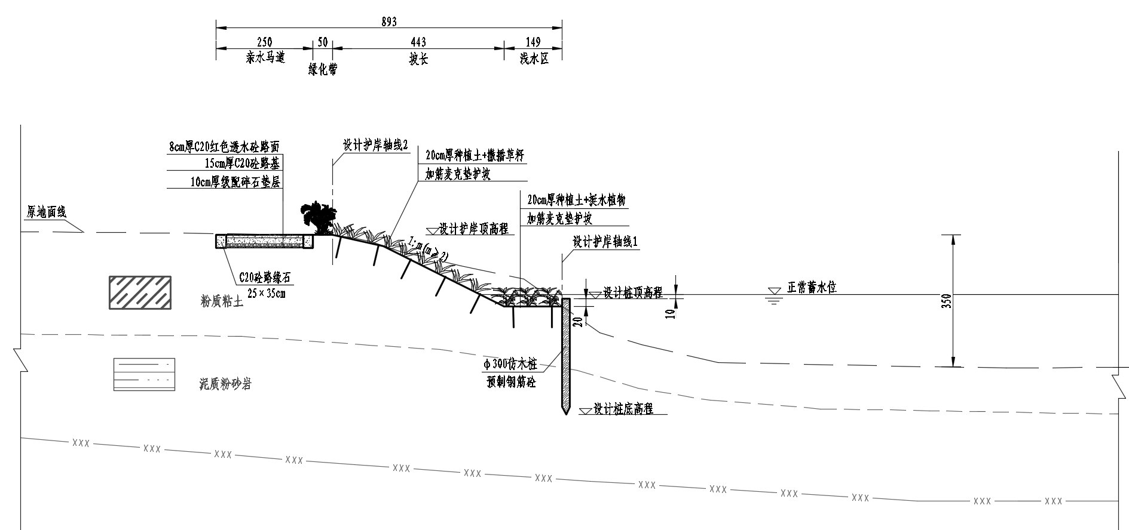
图4-1 护岸工程断面设计图1
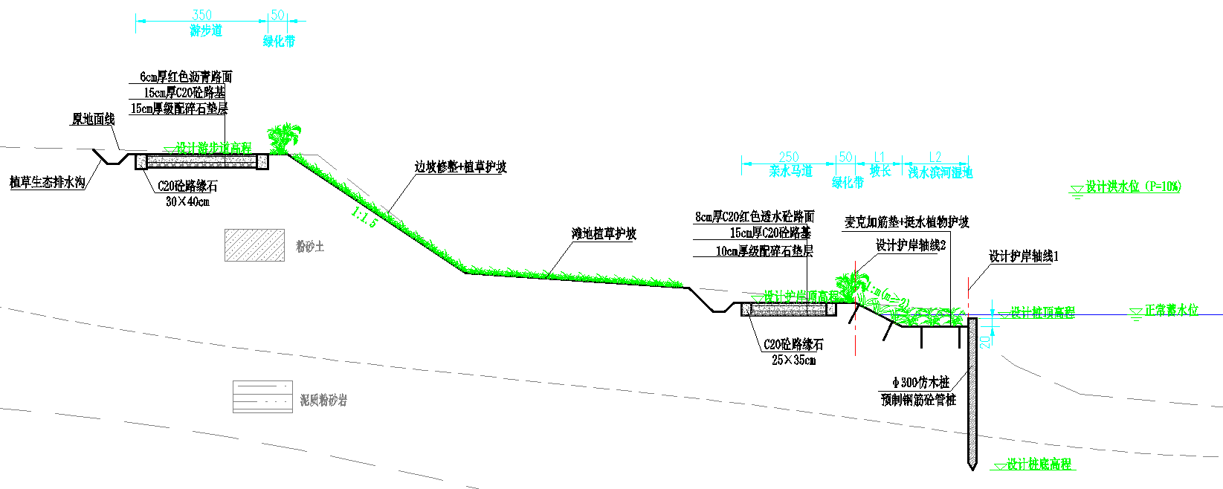
图4-2 护岸工程断面设计图2

②护岸顶结构
本工程护岸顶高程基本沿原岸顶设置，同时保证护岸顶高程高于正常蓄水位0.3m以上，为了方便护岸工程检查维修，防止或减少洪水造成的损失，在护岸顶新建亲水马道作为生产便道（兼作管护道路），亲水马道结合工程河段现有道路设置：对于护岸工程河段岸坡附近无道路的，结合施工临时道路在岸顶设置亲水马道；护岸工程河段岸坡附近有道路的，利用现有道路作为生产便道（兼作管护道路）。亲水马道宽度为2.5m，路面结构为8cm厚C20红色透水砼路面+15cm厚C20砼路基+10cm厚级配碎石垫层，道路靠水岸侧设50cm宽绿化带，绿化带种植植物选择上重视乡土植物品种的使用，选用黄菊花、芍药、金银花、芙蓉，种植密度为64株/m²，植草选择麦冬草满铺，种植比例为：10%黄菊花，10%芍药，20%芙蓉，10%金银花，50%麦冬草。
经统计，本工程新建亲水马道共计13456m，实施绿化带6758.6m²，实施草皮护坡193853.77m²。
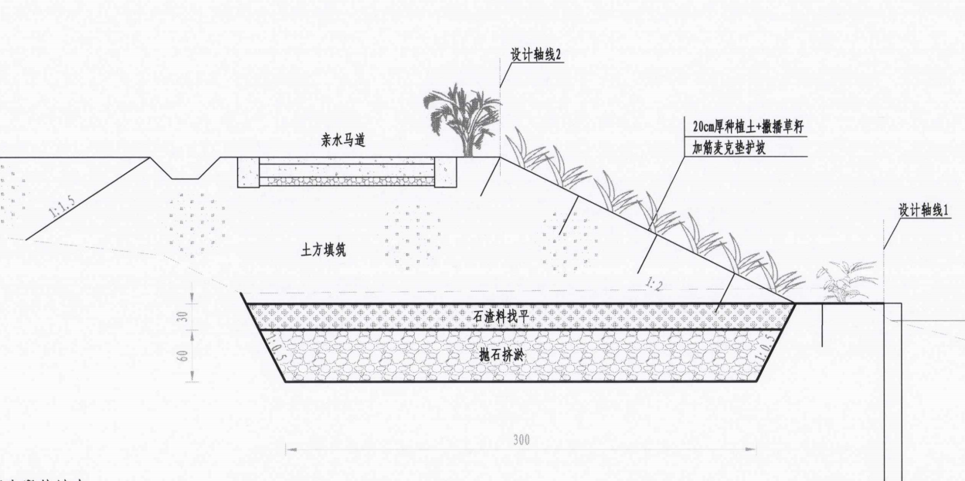
图4-3 亲水马道断面设计图
③基础设计
堤基埋深顺直段应置于冲刷深度以下0.5～1.0m，顶冲段应置于冲刷深度以下1.0m。堤基埋深为2～3.3m。本工程护岸采用桩基础，桩基类型为端承型桩，采用外径为300mm，壁厚为70mm的A型预应力混凝土管桩（PC桩）密排布置，桩底要求嵌入强风化岩0.5-1m以上，桩顶位于正常蓄水位以下10cm。
（3）下河梯步设计
本工程河段在人口聚居点新建8处下河梯步。梯步采用10cm厚级配碎石垫层+15cm厚C20砼，每级梯步宽55cm，高20cm，梯步末端设13.65m长，4m宽亲水平台，亲水平台设计为月牙形，采用10cm厚级配碎石垫层+15cm厚C20砼+8cm厚红色C20透水砼铺装，供下河打捞水葫芦等浮游植物的船只停靠。
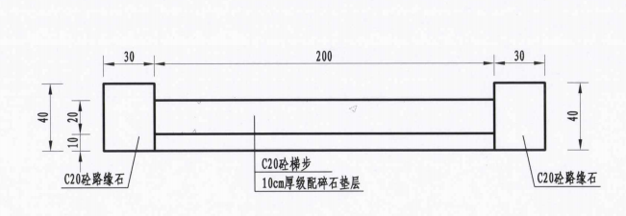
图4-4 下河梯步横断面设计图
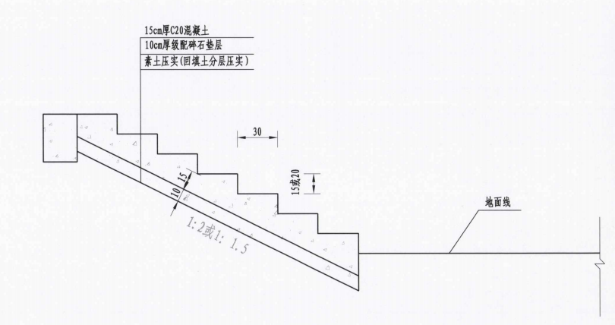
图4-5 下河梯步纵断面设计图

（4）排涝工程
本工程不涉及污水管、燃气管等穿堤建筑，工程河段有部分排水沟，需设置排涝涵管。
在1右K0+097、资中K1+548左岸、7左K0+564、11左K0+219、永右K0+207、13左K0+292、18右K0+408处等地点设置有排涝涵管。18右K0+408处，排涝流量较大，根据原支沟断面尺寸，采用净尺寸为2.4×2.5m的盖板涵排涝，其余排涝设施采用排涝涵管排涝。共布设涵管1239.5m、盖板涵1处。
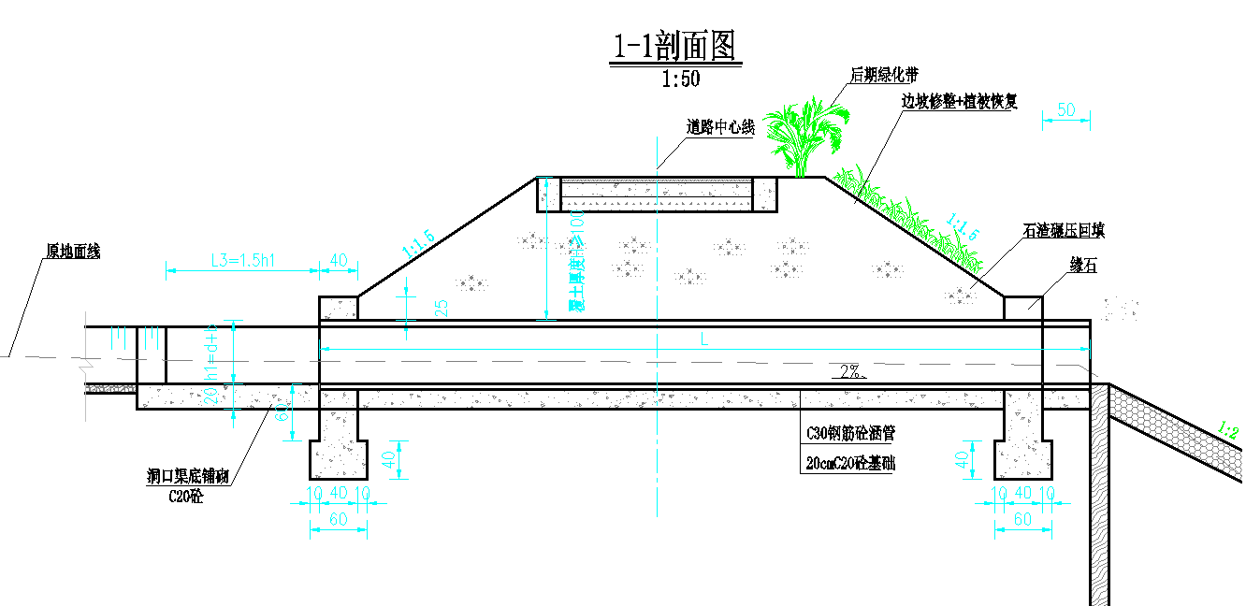
图4-6 穿堤涵管设计图

（5）生态修复
①滨河湿地
本工程在护岸工程范围的缓坡河段，根据地形设置1-5m宽的浅水区，构建浅水河流生态湿地。浅水区水深30cm，浅水区底部压实后，采用麦克加筋垫+20cm厚种植土+挺水植物护底。经统计，本工程新建浅水区滨河湿地31628.18m²，实施挺水植物3818.3m²。
②生态湿地节点
在工程河段四个居民较集中的居住点打造生态湿地节点，分别为彭家沟生态湿地节点、资水河大桥生态湿地节点、神仙桥生态湿地节点、三绕生态湿地节点，其中彭家沟生态湿地节点位于桩号资中K0+000～资中K0+300河段，资水河大桥生态湿地节点位于资中K2+680～资中K3+855河段，神仙桥生态湿地节点位于资中K5+392～资中K5+900河段，三绕生态湿地节点位于资中K8+405～资中K9+100河段。
经统计，本段节点共整理梯田湿地27730.8m²，垛田湿地14593.5m²，新建亲水平台400m²，新建阶梯式跌水1处（资中K0+320处）。
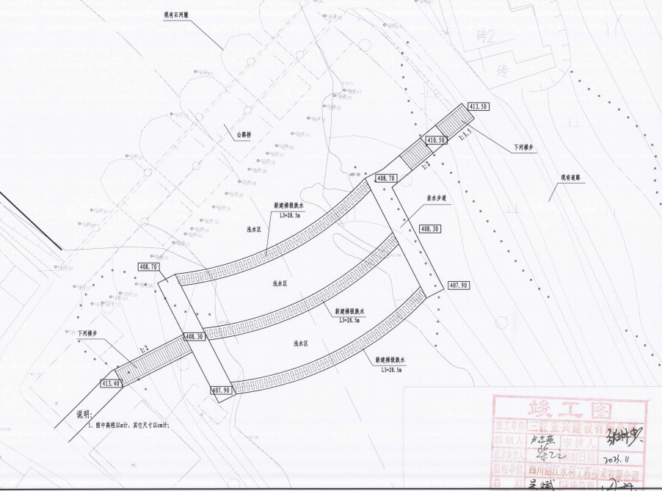
图4-7 梯级跌水平面布置图
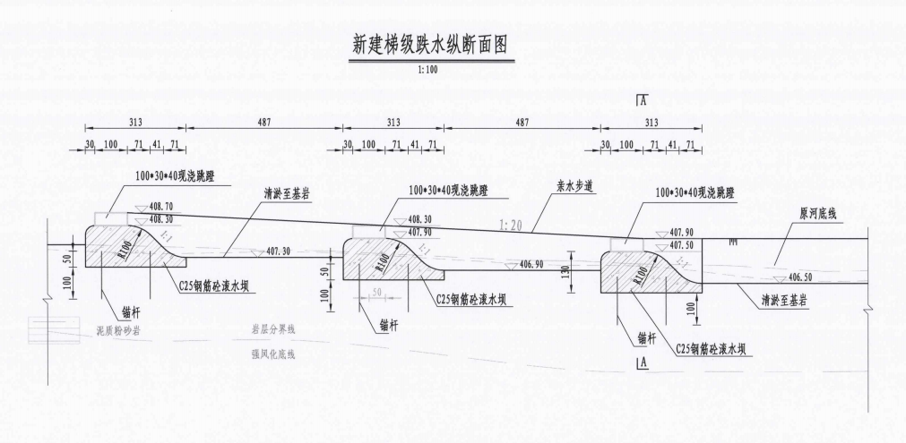
图4-8 梯级跌水纵断面图

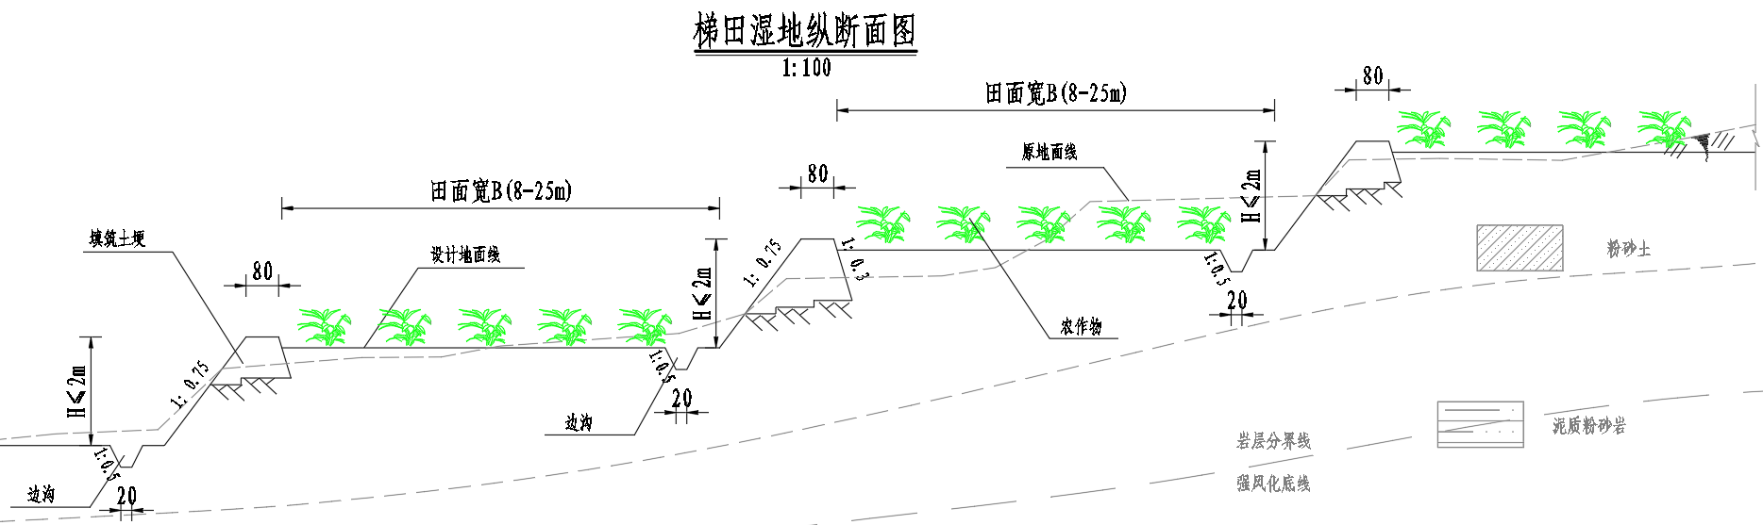
图4-9 梯田湿地纵断面设计图

图4-10 垛田湿地纵断面设计图

资水河大桥生态湿地节点考虑沿现有道路将原有荒草地等布置为生态隔离带，生态缓冲带主要在面源污染区域的河道与陆地交界的一定区域建设乔灌草相结合的立体植物带，在农田与河道之间起到一定的缓冲作用，通过土壤—植被系统消减进入水体的污染负荷，由于工程区坡地上分布有林地，本工程生态隔离带考虑草本型生态隔离带，种植植物选择上重视乡土植物品种的使用，选用金丝菊、芍药、蓝莓、金银花，植草选择麦冬草满铺，种植比例为：10%金丝菊，10%芍药，20%蓝莓，10%金银花，50%麦冬草；对于原有坡度较大的农田，改造成梯田湿地；在地形宽阔处设置2处亲水平台，与亲水步道相结合，同时在二阶台地位置新建游步道连接已建乡村公路，增加道路的联通性；另外在靠近河岸较平整区域，通过开挖、修整等方式将该区域打造成为垛田湿地。经统计，本节点建设生态隔离带10100m²，梯田湿地37036m²，垛田湿地14293m²，新建亲水平台324m²，新建游步道1430m。
游步道宽度为3.5m，路面结构为6cm厚红色沥青路面+15cm厚C20砼路基+15cm厚级配碎石垫层，道路靠水岸侧设50cm宽绿化带，绿化带种植植物选择上重视乡土植物品种的使用，选用黄菊花、芍药、金银花、芙蓉，种植密度为64株/m²。
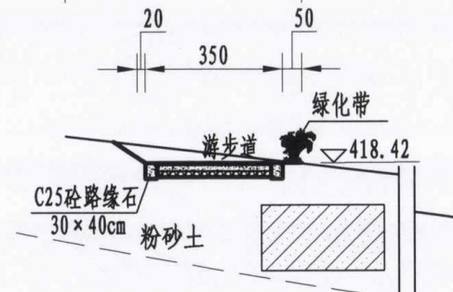
图4-11 游步道、绿化带设计断面图
神仙桥生态湿地节点考虑沿现有道路将原有荒草地等布置为生态隔离带，同时将原有坡度较大的农田改造成梯田湿地；在地形宽阔处设置1处亲水平台，与游步道相结合；另外在靠近河岸较平整区域，通过开挖、修整等方式将该区域打造成为垛田湿地。经统计，本节点建设生态隔离带4278.4m²，梯田湿地4628m²，垛田湿地5112m²，新建亲水平台50m²。
三绕生态湿地节点考虑对左岸一阶台地进行开挖，在岸边形成垛田湿地；对高程较高的耕地田坎进行整理，形成梯田湿地；在右岸二阶台地上设置游步道，连接已建乡村公路。经统计，本节点建设梯田湿地42328.4m²，垛田湿地5856m²，新建游步道901m。

建设项目占地及总平面布置、线路路径

1、工程占地
环评中：工程施工临时占地范围包括临时施工道路、施工仓库、办公生活区等占地。临时施工占地27.67亩（约1.8447hm²，其中耕地14.66亩，林地6.48亩，草地6.53亩）。工程永久占地面积208.45亩（约13.9hm²），用地为原河岸土地
项目实际：本项目总占地面积为26.35hm²，永久占地17.69hm²，临时占地8.66hm²。其中护岸工程区占地23.01hm²，生态湿地工程区占地2.22hm²，施工场地区占地0.18hm²，施工便道区占地0.56hm²，表土堆场区占地0.38hm²。占地类型为耕地、水域及水利设施用地、林地、其他土地。项目
①施工交通组织

场外交通：施工期主要的外来物资为钢材、木材、机械设备、生活物资等，这些外来物资主要来自金堂县和成都市的建材设备市场、周边料场等地。各工程区对外交通运输以公路为主，各工程区与金堂县和成都市均有公路相通，对外交通较为便利，现有公路能够满足物资运输要求，不需要新建进场道路。

场内交通：工程河段左右岸沿线顺河向大部分有乡村公路直达施工区，公路为混凝土路面。场内交通主要考虑施工便道和连接场外交通的临时道路，根据本工程实际情况，施工便道可利用亲水马道或生产便道级配碎石垫层作为临时道路，待主体工程施工完毕后作为亲水马道或生产便道垫层，此外再新建有临时道路连接场外交通，即可满足施工交通要求。新建施工临时道路采用泥结碎石路面，以碎石作为骨料、泥土作为填充料和粘结料，经压实后修筑而成，路面厚度为12cm。

②拌合站

环评中：本工程采用商品砼，不设混凝土拌和站。

实际：未设置混凝土拌和站。

③施工工区

按工程布置特点，采用分区布置方式，布置2个工区进行建设，转龙镇工程河段划分为1#工区，竹篙镇工程河段划分为2#工区。

④施工营地

施工人员租用当地住房，项目不设施工营地。

⑤临时堆土场

沿线临时堆放，施工期沿表土堆场区周边修建临时排水沟、临时沉沙凼和临时拦挡，施工过程中对堆放表土进行临时覆盖，施工结束以后进行土地整治。

2、总平面布置
护岸修建沿既定红线施工，沿河道修建。项目平面布置图见附图4。

根据现场勘查，项目平面布置均与环评一致。

建设项目环境保护投资
经查阅本项目工程竣工决算报告及工程竣工结算批复等相关资料，因市场价格与环评预估价格有偏差，但总体保持未变。本项目各项环保措施及环保投资均已落实，环保投资落实效果较好。
本项目实际总投资为6131.82万元，环评阶段提出的各项环保投资均已落实，环保投资共计31万元，占项目总投资的0.5%。工程环保投资对比见表4-4。
表4-4 工程环保投资一览表
时段 | 污染源 |  | 治理设施 | 环评投资  (万元) | 实际投资(万元)
施工期 | 废水治理 | 施工生活污水 | 利用当地已有环卫设施进行收集处理 | -- | --
施工期 | 废水治理 | 施工生产废水 | 施工机械和车辆冲洗废水经隔油和沉淀池处理后，回用于工地洒水降尘等，不外排 | 2 | 3
施工期 | 废气治理 | 施工扬尘 | 科学施工、文明施工，定期对地面洒水严格控制扬尘；使用商品混凝土，禁止现场搅拌；施工车辆必须实施限速行驶；全面落实工地周边打围、物料堆放覆盖、土方开挖湿法作业、进出口路面硬化、出入车辆冲洗、渣土车辆密闭运输；合理规划运输通道，避开敏感路段 | 10 | 12
施工期 | 废气治理 | 施工机械放废气 | 选用先进的施工机械，尽量使用电气化设备，少使用燃油设备；加强对机械、车辆的维修保养，合理安排运输时间和运输路线；发电机采用清洁能源 | -- | --
施工期 | 噪声 | 施工机械运行噪声 | 选用低噪声设备、加强机械设备维修保养；合理布置施工场地，敏感点附近施工加设临时隔声围挡；合理安排施工时间、避开敏感时段施工；合理安排工期，把施工时间控制在最短范围内 | 10 | 5
施工期 | 噪声 | 运输车辆交通噪声 | 合理安排运输路线和时间，尽量避开敏感路段和敏感时间；场地内减速慢行、禁止鸣笛。 | -- | --
施工期 | 固废废弃物处置 | 土石方 | 开挖土方用于工程回填、绿化回填 | 1 | 1
施工期 | 固废废弃物处置 | 建筑垃圾 | 对建筑垃圾进行分类收集，尽可能综合利用，不能回收利用建筑垃圾及时清运 | 1 | 1
施工期 | 固废废弃物处置 | 生活垃圾 | 集中收集后交由环卫部门统一清运处置 | 1 | 1
施工期 | 生态保护措施 | 优化工程布局，严格控制施工范围；临时堆料场设置挡护措施；注意表土收集保存工作；采用分层开挖、分层回填措施；合理安排土石方开挖的时期，避开大雨天气，开挖土方及时回填；优化建材和弃渣运输线路和时间；禁止将施工废水、弃渣排入河道；采用分段施工、分段防护方式，加强管理，施工结束后立即进行生态恢复。 |  | 5 | 8
施工期 | 环境管理 | 施工期环境监理，施工期环境监测、施工人员环保宣传教育 |  | 3 | 2
合计 |  |  |  | 31 | 31

建设项目变更情况及变更原因
原设计将护岸分为21段（11963m（转龙镇6236m，竹篙镇5727m）），实际施工将护岸分为17段（12110m（转龙镇6999m，竹篙镇5111m，分为17段））。增加147m。
变化原因：转龙镇原设计12段，施工时将左右岸部分段连接修通，合并（左右岸各合并2段）为10段；竹篙镇原设计为9段，施工时将其中2段（左岸1段、右岸1段）取消，实际实施7段；共计17段。
与项目有关的生态破坏、污染物排放、主要环境问题及环境保护措施
- 施工期生态破坏及生态保护对策措施
根据环境影响报告表及现场调查，采取了以下措施：
施工单位施工过程中严格控制了施工范围，施工作业范围以外不得占用、碾压土地。工程施工过程中注意表土收集工作，单独保存，施工结束后及时将事先收集的表层土进行场地覆土平整。施工结束后撒播草籽的方式来达到恢复植被的效果。通过对临时占地的植被恢复，土地的利用状况不会发生改变，仍可以保持原有的使用功能。
（1）陆生生态保护措施
①施工前及施工期间加强了对施工人员进行环保宣传教育，避免随意扩大施工范围，随意乱采乱伐，破坏植被，损坏农作物等。
②工程临时仓库、办公生或设施租用民房，不单独设弃渣场，临时占地面积少。
③工程分段实施，表土开挖采取分层开挖、分层堆放、分层回填的措施，表土单独剥离，开挖表土分段集中堆放在施工区域内，并采取拦挡、覆盖等临时防护措施防止表土流失。施工结束后，用于施工迹地恢复和绿化措施实施，缩短植被恢复时间和增加恢复效果。
④及时进行了植被恢复，各点位施工结束后及时清理了场地，回覆表土，对占用的土地进行了生态恢复。
⑤禁止随意捕捉野生动物。
（2）水生生态保护措施
①工程于在枯水期进行。
②合理控制涉水工程施工范围，减少水体扰动程度和范围。
③加强了管理，提高施工人员环保意识，严禁施工人员捕捞鱼类、虾蟹等，尽量减少人为原因造成的不必要的破坏。
④施工过程中弃渣未弃入河道。
⑤临时堆放场尽量远离了河道，并采取了围挡措施。
（3）水土流失保护措施
施工前对占地范围内耕地和林地进行表土剥离，施工过程中对裸露边坡进行临时覆盖，并在堤后来水侧修建临时排水沟和临时沉沙凼，施工期间路面采用透水硬化。施工后期对绿化区域进行土地整治，整治完成后进行表土回铺，并进行绿化带、草皮护坡；
施工期沿表土堆场区周边修建临时排水沟、临时沉沙凼和临时拦挡，施工过程中对堆放表土进行临时覆盖，施工结束以后进行土地整治。
- 水污染物产生情况及对策措施
- 施工期
本项目施工场地设置隔油沉淀池处理施工冲洗废水，处理后的尾水应回用，可以回用于场地洒水降尘和绿化，废水未外排。
施工人员就近租用周边居民的房屋作为施工营地，其产生的生活污水排入所租用民房既有的卫生设施。
（2）营运期
营运期无废水。
- 大气污染物产生情况及对策措施
- 施工期
施工期对周围大气环境的影响主要为扬尘、机械废气。经过现场调查，本项目周边200m 范围内主要敏感点较少，较为分散。洒水抑尘、设置围挡；临时堆土场设置防尘纱网、挡墙等、及时清扫运输道路洒落物料，物料运输车辆密闭运输、规范运输车辆、采用成品混凝土、选用先进的施工机械，减少油耗和燃油废气污染、尽量使用电气化设备，少使用燃油设备、施工阶段做好设备的维修和养护工作等。施工期落实了各项大气环境保护措施，未对工程周边大气环境和敏感点造成明显环境影响，未接到附近居民关于大气环境污染的投诉事件。
- 营运期
本项目运营期无废气。
- 声环境影响及对策措施
- 施工期
合理布置施工场地、使用低噪声设备，运输采取合理的运输路线，夜间不施工，合理安排施工作业时间，离敏感点较近的设备及高噪声施工设备设置围挡等，有效减轻了施工噪声对周边环境的影响。
- 营运期
营运期无噪声。
- 固体废物产生及处置措施
- 施工期
根据调查，施工期固废主要为项目施工土石堆放、施工建筑垃圾、施工人员生活垃圾。临时土方堆场表面毡布覆盖、周围设置围挡设施和截排水沟，与施工场地周围设置的截排水沟和沉淀池相连接，无外借土石方，无多余土石方产生，最终本项目实现土石方综合利用；建筑垃圾分类收集，可回收的回收利用，不能回收利用的及时清运至建设部门指定的渣场；垃圾收集桶收集后由城市环卫部门统一清运。
根据现场调查，项目区施工建筑垃圾、土方、生活垃圾均已按要求进行处理，现场无遗留建筑垃圾、弃方和生活垃圾。
- 营运期
项目本身无固废产生。

表五、环境影响评价回顾
环境影响评价的主要环境影响预测及结论（生态、声、大气、水、振动、电磁、固体废物等）
一、环境影响评价的主要环境影响预测及结论
1、水环境影响评价结论
施工期：施工人员就近租用周边居民的房屋作为施工营地，其产生的生活污水排入所租用民房既有的卫生设施收集处理，严禁排入河流。施工废水经隔油、沉淀处理后用于场地洒水降尘，严禁外排，对水环境影响较小。
运营期：营运期无废水产生。
2、大气环境影响评价结论
施工期：工程建设过程中主要大气污染物为扬尘、动力机械排放的尾气。通过原材料运输交通道路应及时洒水、清扫，对进出项目区的车辆进行车速控制，防止增加路面灰尘；避免大风天气施工，风速四级以上暂停土方开挖及渣土堆放作业；施工现场设置围栏，封闭施工，缩小施工现场扬尘和尾气扩散范围；对施工车辆及时清洗，禁止超载，清运车辆覆盖帆布，防止洒落等；加强设备和车辆的检修和维护，选用优质设备和燃油。采取上述措施后，可以最大限度减少扬尘对周围环境的污染，且施工期扬尘对环境空气的影响是暂时的，随着施工的结束而消失。
运营期：本项目营运期无废气产生。
3、声环境影响评价结论
施工期：施工噪声影响特点为短期性，暂时性，随着施工活动的结束施工噪声 也消失，施工期应注意加强噪声防治措施，尽可能降低施工噪声对区域声环境的影响，采取如下措施：设置专人指挥施工区车辆进出；采取封闭施工；尽可能将高噪声源远离周边敏感点；合理安排车辆运输路线和运输时间，靠近敏感点减速慢行、禁止鸣笛；加强与周围居民沟通，防止扰民纠纷；加强施工期噪声监理工作。在距离施工红线最近的保护目标附近施工时设置2m高移动挡板进行隔声，降低对施工噪声对居民的点的影响。
运营期：项目为防洪及河湖整治，无噪声产生。
4、生态环境影响评价结论
施工期：项目减少工程临时占地；土石方开挖应尽量避开雨季施工，工程弃土（渣）及时清运，避免雨季造成水土流失；于临时堆场设置排水沟、截水沟以及临时挡土墙，对堆场、裸土采取覆盖措施；做好表层土收集工作，施工结束后及时进行迹地恢复，项目当地自然野生动植物少，本项目的实施不会对其造成较大影响。
营运期：不涉及。
- 固体废物影响评价结论
施工期：工程施工无外借土石方，无多余土石方产生，最终本项目实现土石方综合利用，无弃土场；对场地挖掘产生的土方应切实按照要求用于场地回填及覆土，并尽快利用以减少堆存时间；生活垃圾应集中收集；施工期产生的固体废物去向明确，处置合理，对环境造成的影响较小，且随着工程结束，该影响也随之消失。
营运期：无固废。
二、环评结论
1、与产业政策和行业规划符合性
项目为新建河道护岸，生态湿地建设，根据《国民经济行业分类》（GB/T4754-2017）可知，本项目属于E4822河湖治理及防洪设施工程建筑、N 7610防洪除涝设施管理。
根据《产业结构调整指导目录（2019 年本）》可知，本项目属于“第一类鼓励类”中“二、水利9、城市积涝预警和防洪工程”。
2021年7月21日，项目取得金堂县发展和改革局《关于四川省金堂县资水河防洪治理过程（二期）可行性研究报告（代项目建议书）的批复》（金堂发改投资[2021]38号）。
2、规划符合性分析
本项目涉及河流为资水河（又名阳化河），为沱江中游左岸一级支流，属于沱江水系。项目通过修建防洪护岸、生态节点，有利于提升资水河两岸防洪排涝能力，符合《四川省沱江流域综合规划》。
本项目涉及河流为资水河（又名阳化河），为沱江中游左岸一级支流，属于沱江水系。项目通过修建防洪护岸、生态节点，有利于改善资水河两岸防洪形势，符合《金堂县国民经济和社会发展第十四个五年规划和二〇三五年远景目标的建议》。
本项目不在四川省生态保护红线范围内。本项目符合“三线一单”要求
3、环境质量现状分析结论
（1）环境空气
项目所在区域达标判定：城市环境空气质量达标情况评价指标为SO₂、NO₂、PM₁₀、PM_{2.5}、CO、O₃，六项污染物全部达标。
（2）地表水
资水河水质整体属于地表IV类，主要超标污染物为总磷和高锰酸盐指数。从季节性变化角度来看，阳化河在第1、2季度期间水质较差，属于地表Ⅳ~Ⅴ类。从空间变化角度来看，进入竹篙镇前水质较好，下游出境断面兰家桥水质较差，为IV类水质。支流水质整体较差，汇入阳化河前广兴河水质为地表Ⅴ类，竹溪河水质为地表IV类。
竹篙镇境内资水河流域污染源类型包括上游来水污染、大气沉降污染、农田径流面源污染、农村散户散排生活污水及河道内源污染。其中以农田面源污染和散户生活污水点源污染为主要污染源，竹溪河两侧污染类型主要为农田面源和乡镇面源；广兴河两侧以农田、乡镇面源污染和生活污水点源污染为主。同时，由于河道中存在的底泥、淤泥中氮、磷和有机质向上覆水的释放量过多会造成水体富营养化，因此河道存在一定的内源污染。
在本项目建设完成后，能有效改善区域水体环境，有效减少水体污染。
- 噪声
项目区域能满足《声环境质量标准》（GB3096-2008）中2类标准限值要求。
4、达标排放结论
本项目为生态影响类建设项目，运营期项目本身不产生废水、废气、噪声、固废等污染物，对环境无不利影响。
运营期应制定河道堤防工程管理的有关规章制度；加强河道巡视；组织堤防护岸工程维护岁修，消除隐患，维护工程完好，确保工程安全；汛期应严格按防汛要求进行河堤安全监管；当堤防工程发生重大险情和重大事故时，及时向上级主管部门请示报告和抢险。
5、总量控制结论
本项目为防洪及河湖整治工程，属非污染型生态项目，运营期间无污染物产生，因此本项目无总量控制指标。
6、本项目环境可行性结论
本项目符合国家产业政策和相关规划，符合“三线一单”要求，选址选线合理，无明显制约因素。本工程属于生态影响类建设项目，工程建设对环境的不利影响主要是施工期土地占用、动植物及其生境破坏、水土流失等生态环境影响，以及施工扬尘、施工噪声、施工废水、施工固废等污染影响。通过采取环评提出的各项保护措施和要求后，施工期的不利环境影响可以得到有效消除或减缓。从环境保护角度分析，本工程的建设是可行的。本工程建设有利于完善金堂县北河、沱江沿线的防洪、排涝体系，保障防洪安全，改善生态环境。

环境影响评价文件批复意见
成都市金堂生态环境局出具了《关于四川田岭涧生物科技发展有限公司四川省金堂县资水河防洪治理工程（二期）环境影响报告表的审查批复》（金环评审〔2021〕31号）主要内容如下：
- 建设内容
- 主体建设为:新建护岸11963m，转龙镇6236m(资水河资中K0+000.00~资中K6+600.00段)，竹镇5727m(资水河资中K6+600.00~资中K11+500.00段)(分为21段)，护岸轴线布置基本沿河岸线布置，仅在有耕地的区域布置护岸工程不设防洪标准;水生态修复工程包括新建浅水区滨河湿地3.16hm²，新建四处生态湿地节点，分为彭家沟生态湿地节点、资水河大桥生态湿地节点、神仙桥生态湿地节点、三绕生态湿地节点，主要内容包括梯田湿地11.17hm²，垛田湿地3.99hm²，生态隔离带 1.45hm²，生产便道2.3km;项目无清淤疏浚工程。
- 配套设施建设为:排涝工程、下河梯步、导流工程施工工区、临时道路、料场、弃渣场、土石方工程、施工供水施工供电、临时占地等。
- 环保设施建设为：隔油沉淀池等。
二、项目建设应重点做好以下工作：
（一）施工期废水：施工机械和车辆冲洗废水经隔油沉淀处理后回用于工地洒水降尘，不外排；活污水依托当地已有的环卫设施进行收集处理。
（二）施工期废气：封闭施工现场，以减少结构和装修过程中的粉尘飞扬现象，降低粉尘向大气中的排放;文明施工，定期对地面酒水，及时清运渣土，同时做到“六必须”“六不准”;进出车辆限速，运输道路尽量采用硬化路面并进行酒水，在施工场地出口放置防尘垫，运输车辆必须封盖严密，文明装卸，禁止在风天进行渣土作业，出场车辆清洗轮胎，保持路面清洁湿润以减少车辆产生的扬尘污染。
（三）施工期噪声：合理布置施工场地，选用优质低噪设备，落实有效的隔声减振措施；合理安排施工时间，将强噪声作业尽量安排在白天进行，文明施工，装卸、搬运材料等严禁抛掷，最大限度降低人为噪声，确保噪声达标排放。
（四）施工现场废物及垃圾处理：弃方运至回填区用作线低洼地带回填和耕地恢复、绿化造地用土使用；钢材、木材等下角料分类回收，交废物收购站处理，不能回收的建筑垃圾清运到指定的倾倒地点处理；生活垃圾交由环卫部门统一清运处理。在施工现场设置建渣临时堆场(树立标示牌)并进行防雨防泄漏处理。

详见环评批复。

表六、环境保护设施、环境保护措施落实情况
表6-1 环评文件中提出的环保措施落实情况
项目  阶段 |  | 环境影响报告表及审批文件中要求的环保措施 | 环境保护设施、环境保护措施的落实情况，相关要求未落实的原因
施  工  期 | 废水防治措施 | （1）施工废水：施工机械和车辆冲洗废水经隔油沉淀池处理后，回用于工地洒水降尘等综合利用，不外排；施工临时堆场远离河道设置，禁止建渣、废水排入河道。  （2）生活污水：本项目租用当地民房作为施工临时办公场地，施工人员生活污水依托当地已有的环卫设施进行收集处理。 | 经走访施工单位及现场调查，相应环境保护措施已落实。  （1）修建有临时沉淀池，施工废水沉淀后回用，未外排。施工建渣、废水未排入河道。  （2）施工人员就近租用周边居民的房屋作为施工营地，其产生的生活污水排入所租用民房既有的卫生设施，未排入河流。
施  工  期 | 废气防治措施 | 1、施工扬尘  敏感目标周边均应设置施工围挡；科学施工、文明施工，洒水降尘；使用商品混凝土，禁止现场搅拌；施工场地内施工车辆限速行驶；进出口路面硬化、出入车辆冲洗、渣土车辆密闭运输；禁止在风天进行渣土堆放作业、临时堆场进行覆盖等。 | 经走访施工单位及现场调查，相应环境保护措施已落实。  根据现场调查及走访施工单位，施工前制定了施工扬尘控制方案，施工期间，采取了湿法作业、打围施工，对道路进行洒水、清扫，同时作业处覆以防尘网，并在大风、干燥天气条件下适当增加了洒水次数，运输车辆严格按照施工方案规定的路线行驶，未穿越人口密集区，施工运输车辆车厢均采用覆盖篷布等措施，以防止撒漏；施工结束后及时清运了施工废弃物，现场调查期间未在施工区域内发现有施工废弃物。  项目施工未对周边环境产生明显影响，未收到相关环保投诉。
施  工  期 | 废气防治措施 | 2、施工机械尾气  施工作业时产生，间断排放、加强管理 | 经走访施工单位及现场调查，相应环境保护措施已落实  选用符合标准的施工机械。
施  工  期 | 噪声防治措施 | 尽量选用低噪设备和工艺；加强设备维修保养；合理进行施工总平布置；合理安排作业时间，禁止夜间违法施工；合理安排运输路线和时间；靠近噪声敏感点的打围作业；合理安排工期，尽量缩短工期。 | 根据现场调查及走访施工单位，施工设备选择了低噪声设备，并定期对设备进行了维护和保养，施工期间施工单位合理安排了施工时间，施工活动集中在昼间进行，夜间未施工，避免了施工噪声对周边的居民的影响，施工期间未发生项目噪声扰民及相关环保投诉。
施  工  期 | 固废防治措施 | 施工人员产生的生活垃圾由环卫部门清运。  开挖土方送至回填区用作沿线低洼地带回填和耕地恢复、绿化造地用土使用。  施工现场应设置建筑废弃物临时堆场（树立标示牌）并进行防雨、防泄漏处理。施工生产的废料首先应考虑废料的回收利用，对钢材、木材等下角料可分类回收，交废物收购站处理；不能回收的建筑垃圾，如含砖、石、砂的杂土等应集中堆放，及时清运到指定的倾倒地点处理。 | 经走访施工单位及现场调查，相应环境保护措施已落实：  根据现场调查及走访施工单位，项目施工前对施工人员进行了环保培训，施工期施工人员产生生活垃圾经垃圾桶收集后由施工人员清运至附近垃圾收集站集中处置。  项目工程无外借土石方，无多余土石方产生，最终本项目实现土石方综合利用。  建筑垃圾及时清运到指定的倾倒地点处理。  现场调查未发生施工人员将生活垃圾随意丢弃的现象，同时项目施工所在区域内未发现有未清理的其他固体废弃物。
施  工  期 | 生态破坏防治措施 | 枯水期施工、控制涉水工程施工范围、工程弃渣和废水不得排入河道、加强管理。  优化临时施工道路选址，避开周边耕地；表土单独剥离，妥善保存，采取拦挡、覆盖等临时防护措施防止表土流失；分段施工、分段防护、土石方开挖避开降雨；临时堆场进行拦挡、覆盖；施工结束后及时采取平整、绿化等恢复措施。 | 经走访施工单位及现场调查，相应环境保护措施已落实：  ①项目基础开挖、回填不在多雨季节进行施工。②施工期间对产生的临时土方堆场进行及时的处理。③在施工期间， 对临时堆放地下垫面应采用硬化地面、在土石方堆场上部覆盖塑料薄膜（彩条布）等防风、防雨措施。④施工场地和临时堆放 场内设置了专门的雨水导流渠， 将雨水引导到沉淀池经过沉淀后回用。⑤施工结束后施工作业带、施工工区进行迹地恢复。 ⑦施工区未发生明显水土流失现象。
运营期 |  | -- | --
表6-2 环评批复中要求的环保措施落实情况
项目  编号 | 环评批复中要求的环境保护措施 | 环境保护措施落实情况及未采取措施原因
一 | 项目建设内容：①防洪治理工程：新建护岸11963m（转龙镇6236m，竹篙镇5727m，分为21段）。  ②水生态修复工程包括浅水区滨河湿地3.16 hm²，新建四处生态湿地节点（分为彭家沟生态湿地节点、资水河大桥生态湿地节点、神仙桥生态湿地节点、三绕生态湿地节点，主要内容包括梯田湿地11.17hm²，垛田湿地3.99hm²，生态隔离带1.45hm²，生产便道2.3km）。 | 经核实建设内容为：  防洪治理工程：新建护岸12110m（转龙镇6999m，竹篙镇5111m，分为17段）；其余与环评一致。
二 | 项目建设及运行中应重点做好的工作：  （一）施工期废水：施工机械和车辆冲洗废水经隔油沉淀处理后回用于工地洒水降尘，不外排；活污水依托当地已有的环卫设施进行收集处理。  （二）施工期废气：封闭施工现场，以减少结构和装修过程中的粉尘飞扬现象，降低粉尘向大气中的排放;文明施工，定期对地面酒水，及时清运渣土，同时做到“六必须”“六不准”;进出车辆限速，运输道路尽量采用硬化路面并进行酒水，在施工场地出口放置防尘垫，运输车辆必须封盖严密，文明装卸，禁止在风天进行渣土作业，出场车辆清洗轮胎，保持路面清洁湿润以减少车辆产生的扬尘污染。  （三）施工期噪声：合理布置施工场地，选用优质低噪设备，落实有效的隔声减振措施；合理安排施工时间，将强噪声作业尽量安排在白天进行，文明施工，装卸、搬运材料等严禁抛掷，最大限度降低人为噪声，确保噪声达标排放。  （四）施工现场废物及垃圾处理：弃方运至回填区用作线低洼地带回填和耕地恢复、绿化造地用土使用；钢材、木材等下角料分类回收，交废物收购站处理，不能回收的建筑垃圾清运到指定的倾倒地点处理；生活垃圾交由环卫部门统一清运处理。在施工现场设置建渣临时堆场(树立标示牌)并进行防雨防泄漏处理。 | 已落实。  根据现场调查及走访施工单位，施工前制定要严格的施工方案，划定有严格的施工红线，施工期间无超范围施工现象；制定了施工扬尘控制方案，施工期间，采取了湿法作业、打围施工，对道路进行洒水、清扫，同时作业处覆以防尘网，并在大风、干燥天气条件下适当增加了洒水次数，以减小扬尘影响；施工废水和生活污水进行了妥善处置，施工人员就近租用周边居民的房屋作为施工营地，其产生的生活污水排入所租用民房既有的卫生设施处理，未排入河流；施工废水回用，未外排。施工期施工人员产生生活垃圾经垃圾桶收集后由施工人员清运至附近垃圾收集站集中处置，现场调查未发生施工人员将生活垃圾随意丢弃的现象，同时项目施工所在区域内未发现有未清理的其他固体废弃物；施工设备选择了低噪声设备，并定期对设备进行了维护和保养，施工期间施工单位合理安排了施工时间，施工活动集中在昼间进行，夜间未施工，避免了施工噪声对周边的居民的影响，施工期间未发生项目噪声扰民及相关环保投诉；施工完成后，施工单位及时清理了施工现场和对压实的土地进行了翻松、整治，并采取复耕或复绿的方式对塔基周围临时占地进行了植被恢复，现状整体恢复情况较好  据现场调查，在工程建设及运行管理中，建设单位和施工单位通过积极与公众沟通，做好了本项目宣传、解释工作。竣工环保验收阶段，建设单位与验收调查单位通过现场走访等方式向附近公众进行了电建环保知识的宣传。现场调查期间未收到居民对项目的投诉等，施工期间无阻工、投诉等环境纠纷和社会稳定问题。

表七、环境影响调查
施工期
生态影响：
1、工程占地影响
施工单位施工过程中严格控制施工范围，施工作业范围以外不得占用、碾压土地。工程施工过程中注意表土收集工作，单独保存，施工结束后及时将事先收集的表层土进行场地覆土平整。施工结束后撒播草籽的方式来达到恢复植被的效果。通过对临时占地的植被恢复，土地的利用状况不会发生改变，仍可以保持原有的使用功能。
临时施工用地在工程结束前进行了清理和植被恢复工作，减少了临时占地对生态的影响。经过清理、整治，可恢复了其原有功能，临时占地对土地利用功能的影响较小。
2、对沿线植物的影响调查
根据现场调查，在工程影响范围内，受工程影响的植物均属一般常见种，本项目沿线占地范围内不涉及基本农田，未发现有国家重点保护植物和古树名木的分布。施工完成后及时补偿因施工造成的植被破坏，补偿量不得少于破坏量。工程破坏的植被主要为草本植物，施工结束后撒播草籽进行恢复，对植被影响不大。
3、对水生环境的影响调查
工程河段内主要的水生动植物为常见的藻类、浮游动物、底栖动物、鱼类等。鱼类具有较强的迁移能力，可在周边河道寻觅到合适的生境。扰动引起的悬浮物质为颗粒态，它随着河水运动的同时在河水中沉降，并最终淤积于河底，这一特性决定了它的影响范围和影响时间是有限的。本项目施工涉及范围小，施工时间短，在施工完成一段时间后，因施工造成的水生生态系统的破坏将会得到恢复。
3、生态环境敏感目标
项目沿河岸线布置，周围主要为农村环境，河岸线的两岸5~200m均分布有散户住户、田地。项目施工期做好相应的扬尘、噪声防治工作，同时施工期影响是短暂的，项目施工对周围环境的影响可承受。
4、对野生动物影响调查
项目所在地土地垦殖率较高，人类生产活动影响大，项目沿线未发现国家保护的野生珍稀动物分布。工程施工期对陆生动物的这些影响主要包括施工中对动物的干扰、生境扰动以及可能发生的人为捕猎。工程影响范围内野生动物主要为老鼠、蟾蜍、蛙类、蜥蜴、蛇、麻雀等，均为当地常见动物。
综上所述，本项目施工期各项生态保护措施均严格按照环评文件及其批复执行，生态环境保护措施有效，各项生态保护措施落实较好。
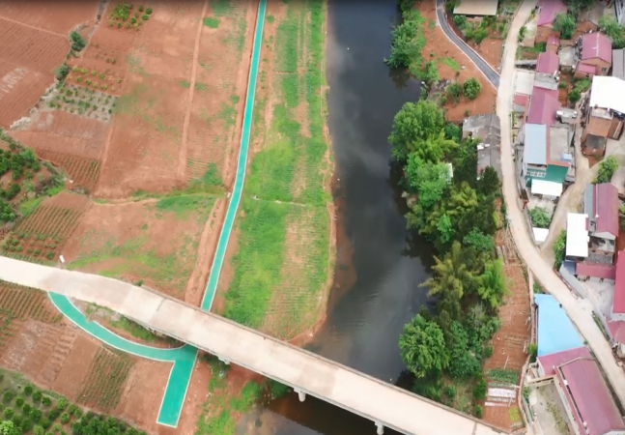 | 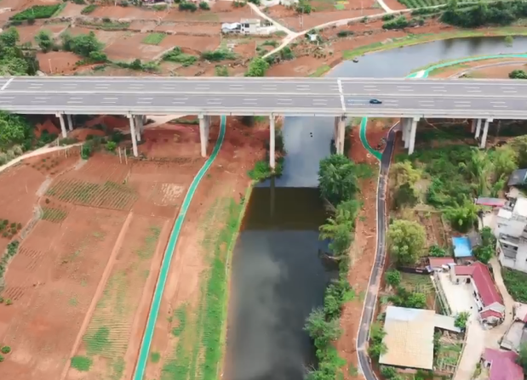
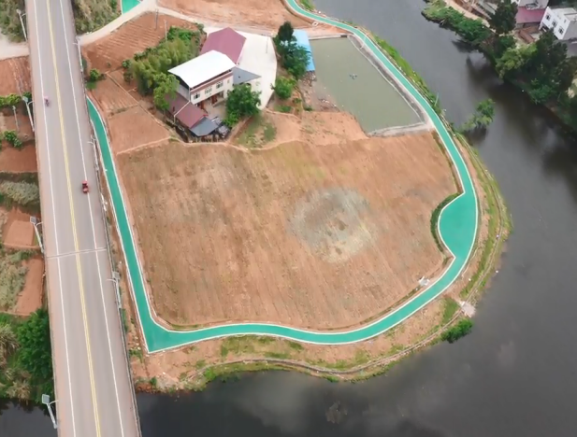 | 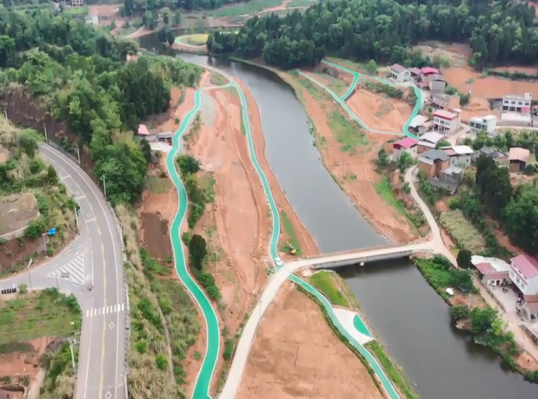
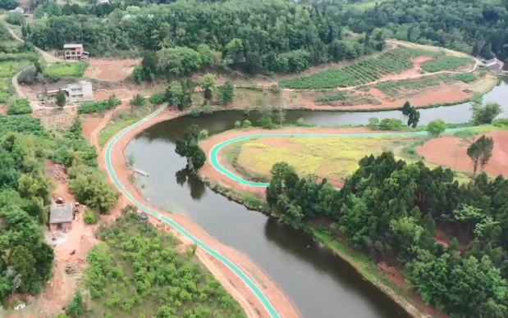 | 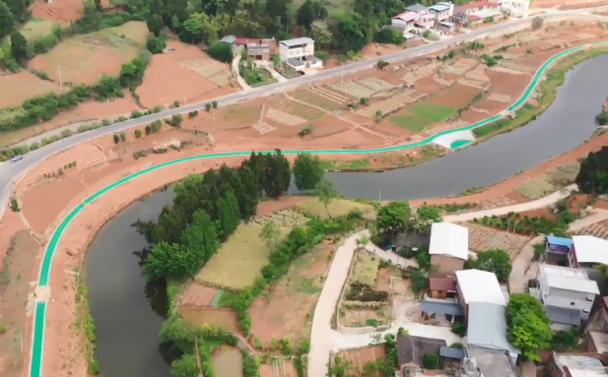
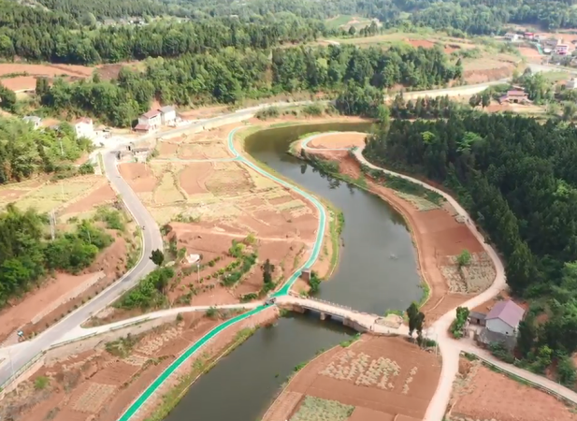 | 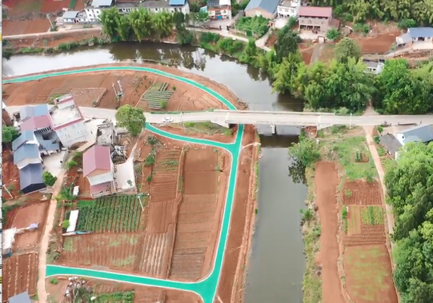
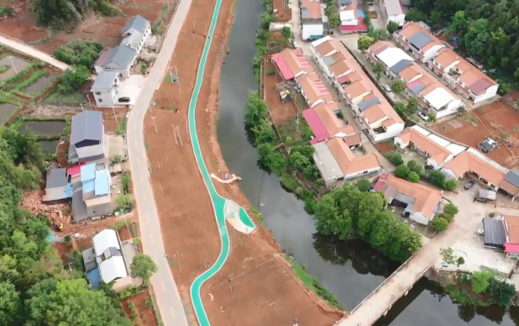 | 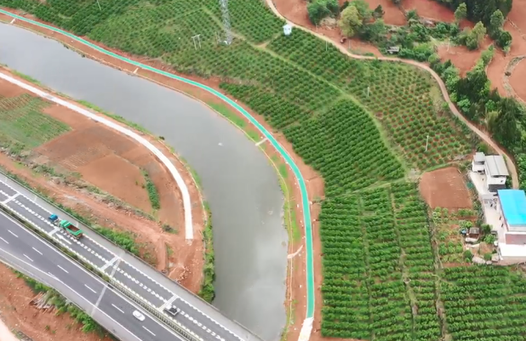
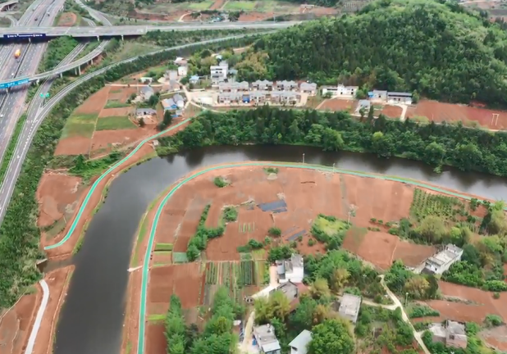 | 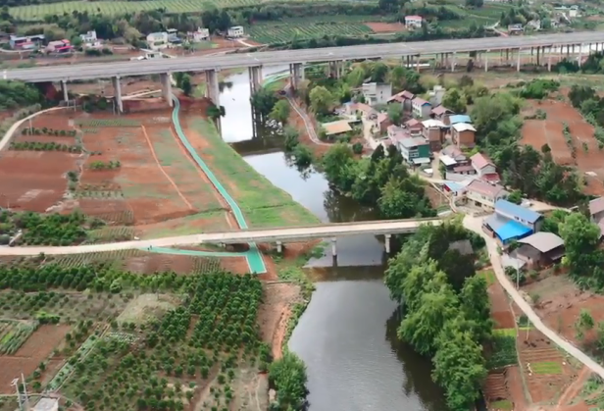
项目区现状照片
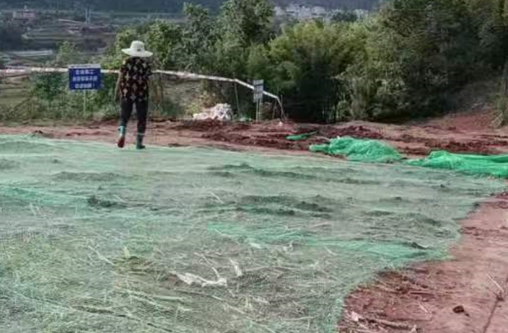 | 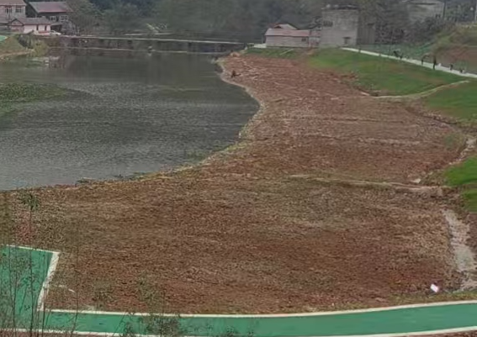  临时排水沟
临时遮盖 | 临时排水
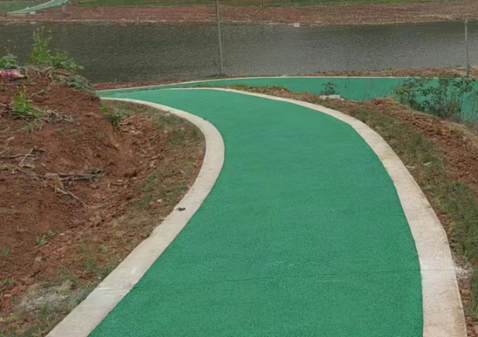  临时排水沟 | 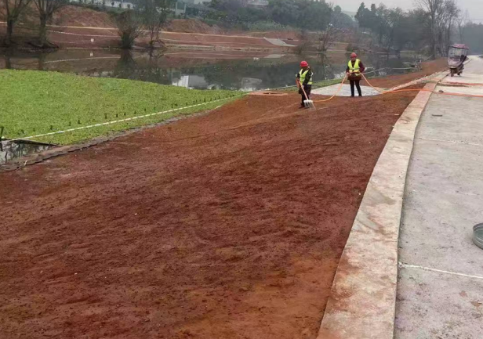
临时排水 | 土地整治
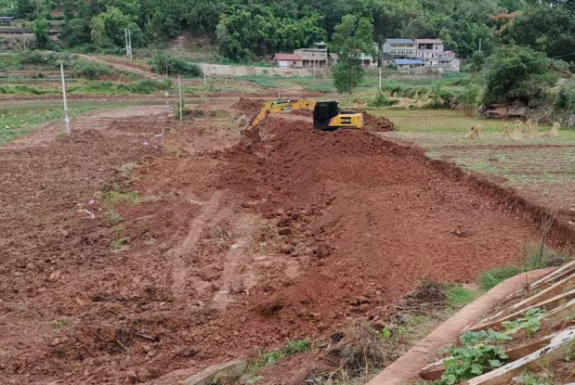 | 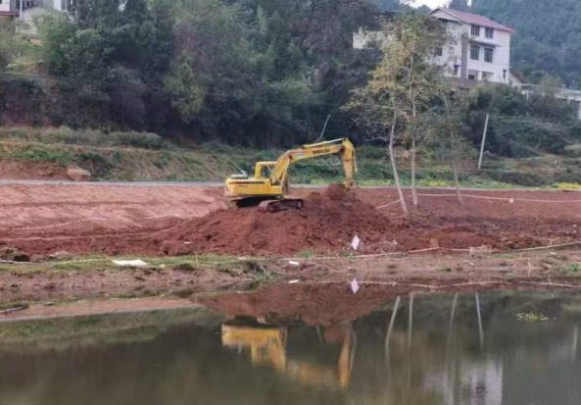
表土剥离 | 表土剥离
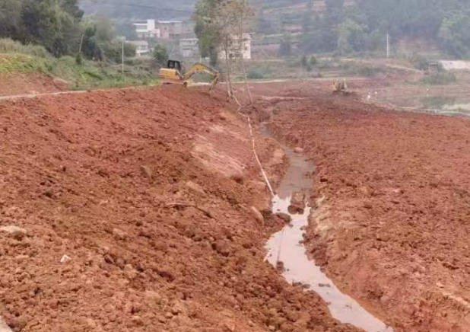 | 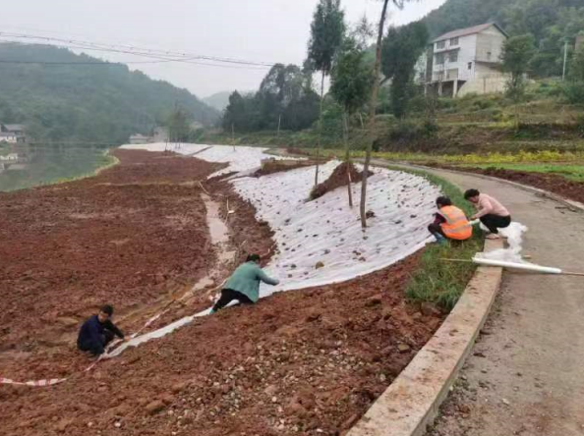
临时排水沟 | 临时遮盖
施工过程照片

污染影响：
1、声环境影响
根据现场走访调查，施工过程中选用了低噪声施工机具，并定期进行了设备维护保养，未出现夜间施工情况，未发生施工扰民投诉。
2、大气环境影响
施工完毕后开挖出的土石方及时回填，并在大风、干燥天气条件下适当增加了洒水次数，对易产生扬尘的物料采取遮盖、封闭等措施来降低扬尘对周边的环境影响，产生的扬尘较少。
3、水环境影响
根据现场走访调查，本项目施工过程中严格执行了各项环境保护措施，现场调查未发现有生活污水及施工废水随意乱排乱倒的痕迹。施工期施工人员产生的生活污水依托租赁民房设施处理，项目施工区域内未发现有生活污水排放痕迹。
施工期未在饮用水源保护区范围内设置施工营地、弃渣场；未发生生活污水、生活垃圾排入饮用水源保护区的事件。
4、固体废弃物环境影响
根据现场调查及走访施工单位，，工期施工人员产生的生活垃圾利用站内既有垃圾桶收集后清运至附近垃圾收集站集中处置。工程无外借土石方，无多余土石方产生，最终本项目实现土石方综合利用。建筑垃圾及时清运到指定的倾倒地点处理。
现场调查未发生施工人员将生活垃圾随意丢弃的现象，同时项目施工所在区域内未发现有未清理的其他固体废弃物。
营运期
本项目为生态影响类建设项目，运营期项目本身不产生废水、废气、噪声、固废等污染物，对环境无不利影响。

表八、环境质量及污染源监测

本项目为生态影响类建设项目，运营期项目本身不产生废水、废气、噪声、固废等污染物。
- 大气环境
SO₂、NO₂、PM₁₀、PM_{2.5}、CO、O₃引用《2024年金堂县环境空气质量状况》（https://www.jintang.gov.cn/jtxrmzf/c170994/2025-04/11/content_eab323565aeb49a98c4ab132f8aa3618.shtml）中的数据对项目所在地的环境质量现状进行调查：
表8-1 2024年金堂县环境空气质量主要污染物浓度表
污染物 | 年度评价指标 | 现状浓度 | 标准值 | 占标率（%） | 达标情况
SO₂ | 年平均浓度 | 6μg/m³ | 60μg/m³ | 10.0 | 达标
NO₂ | 年平均浓度 | 19μg/m³ | 40μg/m³ | 47.5 | 达标
PM_{2.5} | 年平均浓度 | 29μg/m³ | 35μg/m³ | 82.9 | 达标
PM₁₀ | 年平均浓度 | 43μg/m³ | 70μg/m³ | 61.4 | 达标
CO | 日均值第95百分位浓度值 | 1.0mg/m³ | 4mg/m³ | 25.0 | 达标
O₃ | 最大8小时均值的第90百分位浓度值 | 156μg/m³ | 160μg/m³ | 97.5 | 达标

根据以上表格，金堂县主要污染物SO₂、NO₂、PM₁₀、PM_{2.5}、CO、O₃均能满足《环境空气质量标准》（GB3095-2012）中二级标准。因此本项目所在区域为达标区。

2、水环境

根据《2024年金堂县地表水环境质量状况》金堂县沱江水系共设置省控及以上地表水监测断面6个，2024实际监测6个，其中省控河流监测断面2个，国控河流监测断面4个。2024年监测结果表明，沱江水系金堂段地表水总体为Ⅲ类水质。其中Ⅱ类水质断面3个，占50.0%；Ⅲ类水质断面3个，占50.0%。无Ⅳ类、Ⅴ类和劣Ⅴ类水质断面。

表九、环境管理状况及监测计划

环境管理机构设置
1、施工期环境管理
（1）工程的施工承包合同中与施工方签订了环境保护的条款，施工方严格按照设计提出的环保措施进行施工。
（2）施工单位在施工前组织施工人员学习有关环保法规，做到文明施工。
（3）施工管理机构人员及工程监理人员对施工活动进行全过程环境监督，保证了施工期环境保护措施的全面落实。
2、运营期环境管理

项目为防洪及河湖整治项目，运营期应制定河道堤防工程管理的有关规章制度；加强河道巡视；组织堤防护岸工程维护岁修，消除隐患，维护工程完好，确保工程安全；汛期应严格按防汛要求进行河堤安全监管；当堤防工程发生重大险情和重大事故时，及时向上级主管部门请示报告和抢险。

环境监测能力建设情况
本项目为防洪及河湖整治项目，运营期项目本身不产生废水、废气、噪声、固废等污染物。

环境影响报告表提出的监测计划及其落实情况
建设过程中，建设单位、施工单位依法接受了当地环境保护行政主管部门的监督检查，未发生施工期环境污染事件，未收到环境投诉。建设单位建立了项目环境保护档案，各项环境管理工作和监测计划均符合环境影响报告表及批复文件的要求。建设单位依法执行了建设项目环境保护“三同时”制度，环境保护设施调试期未收到环境投诉，也未发生环境污染事件。
项目为防洪及河湖整治项目，运营期项目本身不产生废水、废气、噪声、固废等污染物，无监测计划。
环境管理状况分析及建议
本项目为防洪及河湖整治项目，运营期项目本身不产生废水、废气、噪声、固废等污染物。
运营期应制定河道堤防工程管理的有关规章制度；加强河道巡视；组织堤防护岸工程维护岁修，消除隐患，维护工程完好，确保工程安全；汛期应严格按防汛要求进行河堤安全监管；当堤防工程发生重大险情和重大事故时，及时向上级主管部门请示报告和抢险。

表十、竣工环保验收调查结论与建议

调查结论
通过对四川省金堂县资水河防洪治理工程（二期）环境状况调查，对有关技术文件、环评报告的分析，对工程环保执行情况、环境保护措施的重点调查，从环境保护角度对工程提出如下调查结论和建议：
1、工程基本情况
新建护岸12110m（转龙镇6999m，竹篙镇5111m；共计17段）；水生态修复工程包括：新建浅水区滨河湿地3.16hm²，新建四处生态湿地节点（分为彭家沟生态湿地节点、资水河大桥生态湿地节点、神仙桥生态湿地节点、三绕生态湿地节点，主要内容包括梯田湿地11.17hm²，垛田湿地3.99hm²，生态隔离带1.45hm²，游步道2.3km）。
项目于2022年2月开工，2023年4月投入调试日期，项目施工过程中四川创江水利工程技术有限公司对工程进行了全程监理。工程实际投资6131.82万元，实际环保投资31万元，占总投资的0.5%。
2、环境保护措施落实情况调查
在环境影响报告表和设计文件中，对本工程提出了比较全面的环境保护措施要求，这些措施和要求均已在工程实际建设和试运营期得到落实。
3、设计、施工期环境影响调查
工程在选择线路走向和进行设计的过程中，在考虑沿线社会状况和项目可能的环境影响的基础上，对各种环境影响提出了相关对策并落实到了工程设计之中。
建设单位和运营单位针对施工期的环境问题分别采取了防治措施。根据本次的现场调查可知，建设单位和运营单位对工程建设时产生的环境问题处理效果良好，无遗留环境问题。
4、生态影响调查
根据现场调查，项目周围植被恢复较好，全线生态已经基本恢复到原有状况，未发现因项目运行对植物生长及自然生态环境产生明显影响。本工程的建设对沿线自然生态系统影响较小。
5、声环境影响调查
区域环境满足《声环境质量标准》（GB3096-2008）表1 中2 类标准限值要求。
6、水环境影响调查
施工期间严格检查施工机械，防止油料发生泄漏污染土壤及水体。施工期施工人员产生的生活污水依托租赁民房设施处理。施工废水经沉淀处理后用于洒水降尘，禁止排放。本项目施工过程中，落实了各项废污水处置措施，工程施工期间未对周边地表水环境造成明显影响。
营运期无废水排放。
7、环境管理调查
建设单位在施工期间加强对施工人员的环境保护意识教育，严格按照设计和环保要求进行施工，各项环境管理措施均得到了落实。运行期加强境管理，截止报告编写日期，未出现环保问题。
9、调查结论
根据《建设项目竣工环境保护验收暂行办法》，四川省金堂县资水河防洪治理工程（二期）已按环境影响报告表及审批部门审批决定要求建设环境保护设施，且环境保护设施与主体工程同时投产或者使用；污染物排放符合国家和地方相关标准；工程性质、地点、规模、采用的生产工艺、已采取的环境保护措施等与环评及批复基本一致；未违反国家和地方环境保护法律法规。
综上所述，本工程在设计、施工和运行初期均采取了有效的污染防治措施、生态保护及恢复措施，落实了“三同时”制度，对环境的影响满足国家相关标准要求，满足建设项目竣工环境保护验收条件，建议通过本项目竣工环境保护验收。

建议
针对本工程目前存在的主要环境问题，建议进一步做好以下环境恢复和管理工作：
（1）投入营运后，必须接受当地环境保护部门和水利管理部门的监督管理。
（2）根据现场植被恢复情况，建议加强堤防两侧植被恢复，使堤防植被情况长势一致，以便稳固堤防，增强堤防景观效应。
（3）加强运行期环境管理及项目的后续维护。定期组织环境保护方面的宣传教育，不断提高人员的环境保护意识。

